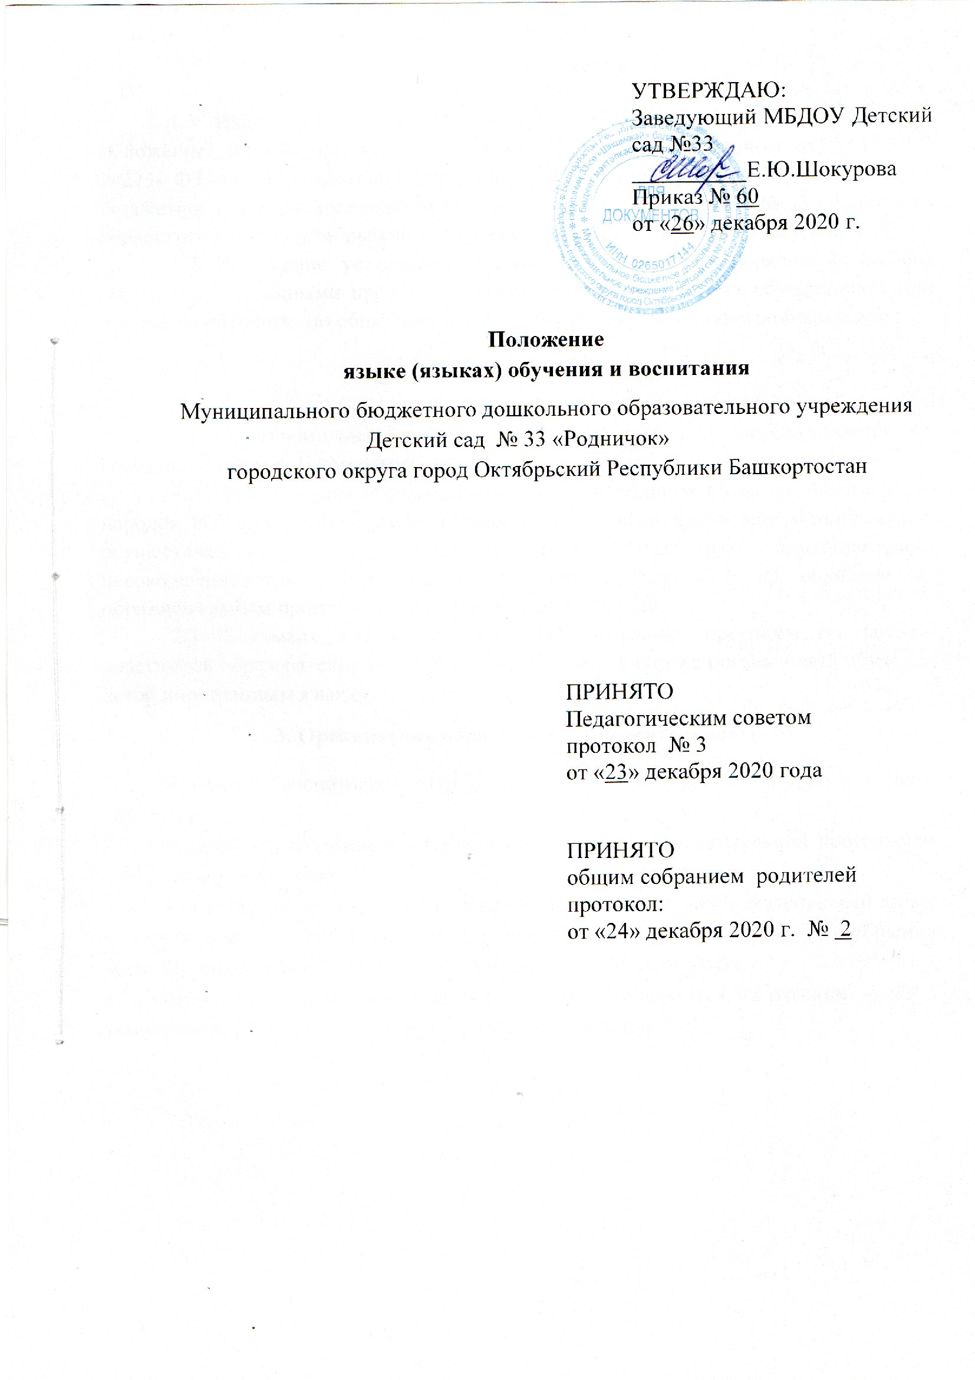

- Общие положения

  - Настоящее положение о языке обучения и воспитания (далее- положение) разработано в соответствии с Федеральным законом от 29.12.2012 №273- ФЗ «Об образовании в Российской Федерации», уставом Муниципального бюджетного дошкольного образовательного учреждения Детский № 33 «Родничок» городского округа Октябрьский Республики Башкортостан (далее – детский сад).
  - Положение устанавливает языки образования и порядок их выбора родителями (законными представителями) несовершеннолетних обучающихся при приеме на обучение по образовательным программам дошкольного образования.

- Язык (языки) обучения.

  - Образовательная деятельность в детском саду осуществляется на государственном русском языке.
  - Выбор языка образования, изучаемых родного языка из числа языков народов Российской Федерации, в том числе русского языка как родного языка, осуществляется по заявлениям родителей (законных представителей) несовершеннолетних обучающихся при приеме (переводе) на обучение по образовательным программам дошкольного образования.
  - В рамках дополнительных образовательных программ по запросу участников образовательных отношений детский сад вправе организовать обучение детей иностранным языкам.
3. Организация образовательной деятельности

3.1. Обучение и воспитание детей осуществляется в группах с русским языком обучения.
3.2. Содержание образования определяется основной образовательной программой дошкольного образования.
3.3. Воспитатели детского сада в свободное от образовательной деятельности время в течение времени пребывания детей в детском саду создают условия для общения воспитанников между собой и с воспитателями на русском языке.
3.7. Мероприятия, проводимые детским садом, организуются на русском языке в зависимости от их цели, тематики, целевой аудитории и т. п.

